**RESUMEN LAB NO. 1: CONSTRUYENDO EL AMBIENTE DE DESARROLLO (VS CODE + GITHUB + PYTHON)**

Este es un resumen del material, dinámica y actividades asociadas con el primer laboratorio de la clase. Especifica el tiempo global, los objetivos y las actividades relacionadas.

# Objetivos

Crear un ambiente de trabajo distribuido propio del grupo, para los laboratorios, los retos y el proyecto del curso.

1. Entender los conceptos y aspectos generales de un ambiente de trabajo distribuido (Repositorio GIT, IDE VS Code, Python 3.7).
2. Administrar las versiones y ramas de código en un repositorio GIT (GitHub).
3. Ejecutar los procesos del repositorio GIT por medio de la consola y línea de comandos.
4. Implementar consultas básicas para procesar datos estructuras de datos.
5. Analizar los tiempos de ejecución de la consulta con diferentes volúmenes de datos.

# Metodología

Las actividades del laboratorio No. 1 están planeadas para la primera semana del semestre. La dinámica se divide en tres etapas con recursos de Uniandes y de otras fuentes.

El trabajo preparatorio es principalmente individual, el encuentro sincrónico permite ver aclarar dudas y ver el estado de las tareas. Por último, la retrospectiva da el espacio para mostrar un entregable concreto a los monitores y profesores demostrando el nivel de apropiación de los conceptos.

# Desarrollo

La muestra Ilustración 1. Que el laboratorio 1 tiene tres etapas, una preparatoria antes del encuentro sincrónico, el encuentro del laboratorio y la retrospectiva donde se entrega el producto del trabajo. El laboratorio trata tres (3) temas globales. Primero, el manejo del repositorio GIT por medio de GitHub. Segundo, instalar y configurar el ambiente de desarrollo (IDE) Visual Studio Code (VS Code). Y tercero modificar, implementar y actualizar las funcionalidades del código proporcionado en el repositorio del laboratorio.

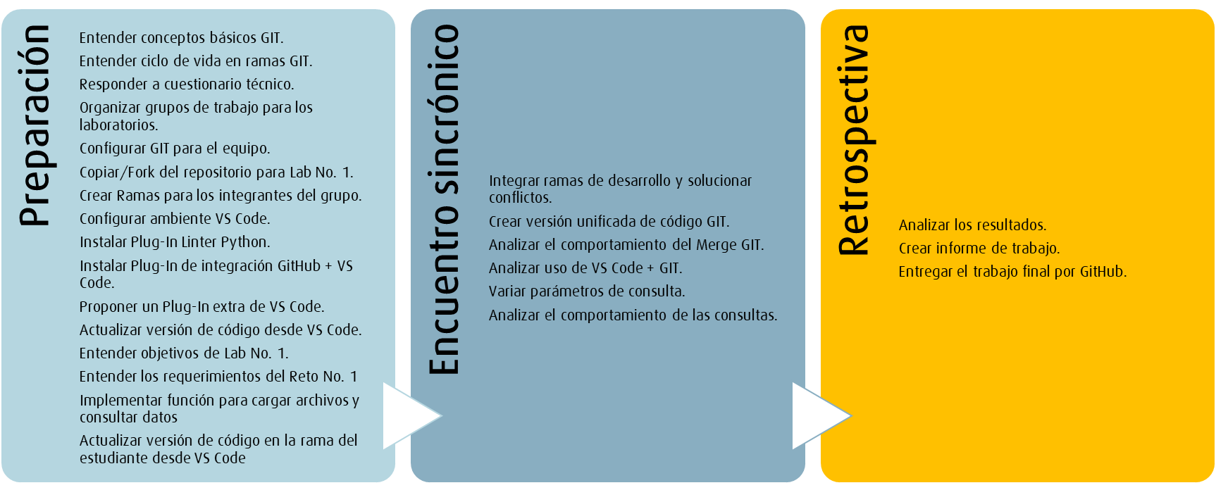

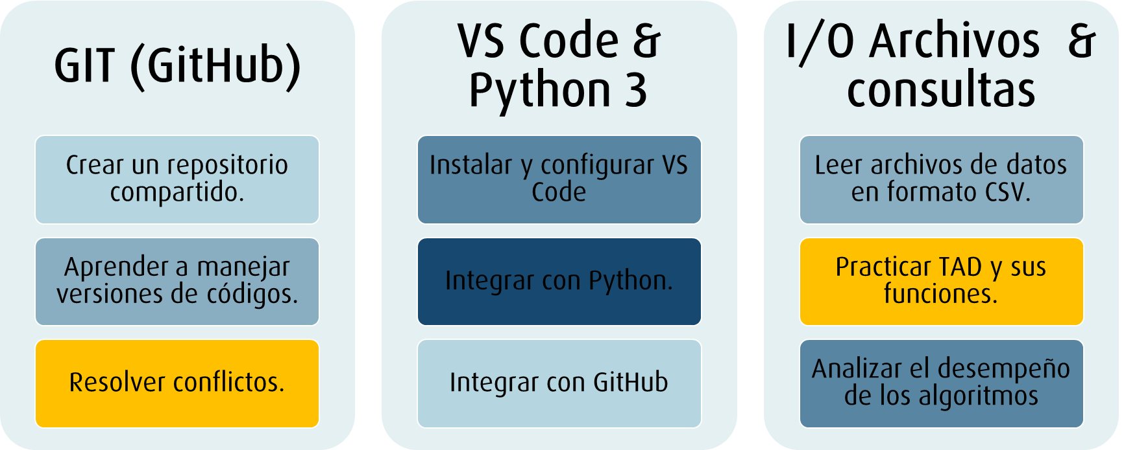

Ilustración 1. Resumen de temas y actividades generales para laboratorio No 1.

## preparación:

|  |  |  |
| --- | --- | --- |
| ACTIVIDAD PEDAGÓGICA | TEMA TRATADO | MATERIAL ASOCIADO |
| Entender conceptos básicos GIT | GIT + GitHub | * Video Uniandes para registrar GitHub e instalar GIT (Win10), URL: [https://web.microsoftstream.com/video/656bd7fe-9115-479d-b410-4a076e1ac974](https://web.microsoftstream.com/video/656bd7fe-9115-479d-b410-4a076e1ac974?channelId=fe9079a6-678f-4114-9c7e-8b6d7463803f) * Video Uniandes para registrar GitHub e instalar GIT (MacOS), URL: [https://web.microsoftstream.com/video/e790876c-7d7e-4738-8370-000b4a64cd2f](https://web.microsoftstream.com/video/e790876c-7d7e-4738-8370-000b4a64cd2f?channelId=fe9079a6-678f-4114-9c7e-8b6d7463803f) * Video Uniandes para Copiar/Fork repositorios GitHub, URL: [https://web.microsoftstream.com/video/9be3bd7c-26a8-4227-a0a9-e0d7043e0322](https://web.microsoftstream.com/video/9be3bd7c-26a8-4227-a0a9-e0d7043e0322?channelId=fe9079a6-678f-4114-9c7e-8b6d7463803f) * Videos y recursos extra sobre de GitHub y GIT:   + Fork a repo, URL: <https://docs.github.com/en/github/getting-started-with-github/fork-a-repo>   + Forking a GitHub Repository, URL: <https://www.youtube.com/watch?v=f5grYMXbAV0>   + Git & GitHub Tutorial for Beginners #12 - Forking (& Contributing), URL: <https://www.youtube.com/watch?v=HbSjyU2vf6Y>   + GitHub Tutorial 2020 - Beginner's Training Guide, URL: <https://www.youtube.com/watch?v=iv8rSLsi1xo> |
| Entender ciclo de vida en ramas GIT | GIT + GitHub | * Video Uniandes para crear y administrar ramas en GitHub, URL: [https://web.microsoftstream.com/video/db9799cb-b47c-44ab-b100-917514b649de](https://web.microsoftstream.com/video/db9799cb-b47c-44ab-b100-917514b649de?channelId=fe9079a6-678f-4114-9c7e-8b6d7463803f) * Videos y recursos extra sobre ciclo de vida y ramas GIT en GitHub:   + Managing branches, URL: <https://docs.github.com/en/desktop/contributing-to-projects/managing-branches>   + Learn Git from Scratch - How to Create Branches and push to Github, URL: <https://www.youtube.com/watch?v=pDmYNK68IEc>   + Creating a git branch, URL: <https://www.youtube.com/watch?v=tICdLNBJVFA> |
| Responder a cuestionario técnico | GIT + GitHub | * Cuestionario con preguntas de conceptos básicos GIT + GitHub, IMPORTANTE, revisar en las secciones oficiales del curso. |
| Organizar grupos de trabajo para los laboratorios | GIT + GitHub | * Instrucciones para organizar los grupos del laboratorio (ver 3.1.1) * Canal de Discord para comunicación informal entre estudiantes y monitores, IMPORTANTE, revisar en las secciones oficiales del curso. * Sesión de Zoom para romper el hielo (2 verdades y 1 mentira, rotando varias veces de grupos) IMPORTANTE, revisar en las secciones oficiales del curso. |
| Configurar GIT para el equipo | GIT + GitHub | * GitHub compartido entre los miembros de la organización * Video Uniandes para crear un equipo en GitHub, URL: [https://web.microsoftstream.com/video/0ba7d21e-d515-4fdb-bb68-d4abbb1e3582](https://web.microsoftstream.com/video/0ba7d21e-d515-4fdb-bb68-d4abbb1e3582?channelId=fe9079a6-678f-4114-9c7e-8b6d7463803f) * Videos y recursos extra sobre equipos, ramas y conflictos en GitHub y GIT:   + Inviting users to join your organization, URL: <https://docs.github.com/en/github/setting-up-and-managing-organizations-and-teams/inviting-users-to-join-your-organization>   + Git Tutorial - 25 - GitHub Organizations and Teams, URL: <https://www.youtube.com/watch?v=SUu6cmcC-3A>   + GitHub best practices, URL: <https://resources.github.com/videos/github-best-practices/>   + How To Add Collaborators To a Repository in GitHub, URL: <https://www.youtube.com/watch?v=sOciDss1EEY> |
| Copiar/Fork del repositorio para Lab No. 1 | GIT + GitHub | * GitHub con código actualizado en la rama Dev del estudiante * Video Uniandes para Copiar/Fork repositorios GitHub, URL: [https://web.microsoftstream.com/video/8f28c48f-5acf-4ef7-961c-eebb30ea3fdf](https://web.microsoftstream.com/video/8f28c48f-5acf-4ef7-961c-eebb30ea3fdf?channelId=fe9079a6-678f-4114-9c7e-8b6d7463803f) |
| Crear Ramas para los integrantes del grupo | GIT + GitHub | * Instrucciones para crear ramas de desarrollo GitHub para el grupo en el Lab No. 1 (ver 3.1.2) * GitHub con código actualizado en la rama Dev del estudiante |
| Configurar ambiente VS Code | VS Code | * Video Uniandes para Instalar VSCode y Configurar VS Code, URL: [https://web.microsoftstream.com/video/ad44bb24-8cc2-4876-81b2-500166128ed8](https://web.microsoftstream.com/video/ad44bb24-8cc2-4876-81b2-500166128ed8?channelId=fe9079a6-678f-4114-9c7e-8b6d7463803f) * Video Uniandes para Instalar Python 3.XX MacOS, URL: [https://web.microsoftstream.com/video/206921f5-3939-4a9d-8e19-560cdb31939e](https://web.microsoftstream.com/video/206921f5-3939-4a9d-8e19-560cdb31939e?channelId=fe9079a6-678f-4114-9c7e-8b6d7463803f) * Video Uniandes para Instalar Python 3.XX Windows, URL: [https://web.microsoftstream.com/video/34b2c85e-7498-42ea-a8e8-e4f472f26d21](https://web.microsoftstream.com/video/34b2c85e-7498-42ea-a8e8-e4f472f26d21?channelId=fe9079a6-678f-4114-9c7e-8b6d7463803f) * Videos y recursos extra sobre Python 3.XX y VS Code:   + Getting started with Visual Studio Code, URL: <https://code.visualstudio.com/docs/introvideos/basics>   + Setting up Visual Studio Code, URL: <https://code.visualstudio.com/docs/setup/setup-overview>   + VS Code - Setup and Basics, URL: <https://www.youtube.com/watch?v=SYRwSyjD8oI>   + Download the latest version for Windows, URL: <https://www.python.org/downloads/>   + Python in Visual Studio Code, URL: <https://code.visualstudio.com/docs/languages/python>   + Visual Studio Code (Windows) - Setting up a Python Development Environment and Complete Overview, URL: <https://www.youtube.com/watch?v=-nh9rCzPJ20>   + Getting Started with Python in VS Code, URL: <https://code.visualstudio.com/docs/python/python-tutorial>   + Editing Python in Visual Studio Code, URL: <https://code.visualstudio.com/docs/python/editing#_autocomplete-and-intellisense> |
| Instalar Plug-In Linter Python | VS Code | * Video Uniandes para Instalar plugin de Python (Pylinter + bandit) en VSCode, URL: [https://web.microsoftstream.com/video/04fcd88e-20fe-466b-b5da-89d2438c7ffe](https://web.microsoftstream.com/video/04fcd88e-20fe-466b-b5da-89d2438c7ffe?channelId=fe9079a6-678f-4114-9c7e-8b6d7463803f) * Videos y recursos extra sobre plugin de VS Code:   + Como configurar Visual Studio Code para PYTHON, URL: <https://www.youtube.com/watch?v=QtWry1YNLks>   + Linting Python in Visual Studio Code, URL: <https://code.visualstudio.com/docs/python/linting>   + Autocomplete and IntelliSense, URL: <https://code.visualstudio.com/docs/python/editing#_autocomplete-and-intellisense> |
| Instalar Plug-In de integración GitHub + VS Code | VS Code | * Instrucciones generales para instalar Plug-In GitHub + VS Code (ver 3.1.3), URL: [https://web.microsoftstream.com/video/e8a65263-aa16-4dd3-8291-f53a53258a84](https://web.microsoftstream.com/video/e8a65263-aa16-4dd3-8291-f53a53258a84?channelId=fe9079a6-678f-4114-9c7e-8b6d7463803f) |
| Proponer un Plug-In extra de VS Code | VS Code | * Instrucciones generales para buscar y proponer un Plug-In de VS Code interesante para el estudiante en el foro (Ver 3.1.4) * Recursos extra sobre Plug-In de VS Code:   + Python extension for Visual Studio Code, URL: <https://marketplace.visualstudio.com/items?itemName=ms-python.python>   + Extensions for the Visual Studio family of products, URL: <https://marketplace.visualstudio.com/vscode>   + The Python Podcast.__init__, URL: <https://open.spotify.com/show/5LblXHyyIfoGOL8s3ZcCxe>   + Talk Python To Me, URL: <https://talkpython.fm/>   + The Real Python Podcast, URL: <https://open.spotify.com/show/41Av6Rq81LfOT3Volz7W9D> |
| Actualizar versión de código desde VS Code | VS Code | * Enlace GitHub con código actualizado en la rama de desarrollo de cada estudiante. |
| Entender objetivos de Lab No. 1 | I/O Archivos | * Video Uniandes explicando la dinámica del Lab No. 1, URL: <https://web.microsoftstream.com/video/2973986b-63e2-4825-810d-158cb7dce19b> * Diapositivas del Laboratorio No. 1 |
| Entender los requerimientos reto 1 | I/O Archivos | * Video Uniandes explicando la dinámica del reto No. 1, URL: <https://web.microsoftstream.com/video/91eab175-1b5d-42de-a502-be8b7a711703> * Diapositivas de requerimientos del reto No. 1 |
| Implementar función para cargar archivos y consultar datos | I/O Archivos | * Instrucciones para modificar la función para cargar archivos y consultar datos (ver 3.1.5) |
| Actualizar versión de código en la rama desde VS Code | I/O Archivos | * Enlace GitHub con código actualizado en la rama Dev del estudiante |

### Instrucciones para organizar los grupos del laboratorio:

Para realizar los laboratorios los estudiantes deben conformar parejas de trabajo. En caso de ser necesario un grupo podrá ser de tres personas.

Para iniciar el trabajo del laboratorio 1 sigua los siguientes pasos:

1. Cree una organización para los laboratorios con el nombre de *EDA_SEC_<<Numero de la Sección>>_EQUIPO<<Numero de equipo asignado>>.* Ej.: *EDA_SEC_02_EQUIPO_07* si es de la sección 2 de la clase y fue el séptimo grupo en registrarse.
2. Copie (Fork) el repositorio *“Lab0_202020”* del repositorio oficial del curso a su grupo de trabajo en GitHub.
3. Edite el nombre de su repositorio a *“Lab1_202020”.*
4. Invite a sus compañeros al repositorio del laboratorio/

Recuerden que para facilitar la dinámica del curso todos los estudiantes deberían:

1. Tener una cuenta habilitada en GitHub.
2. Trabajar individualmente y preparar las reuniones de grupo.
3. En caso de tener dudas comunicarse con los monitores por medio del foro, correo o Discord en los horarios habilitados.
4. Ser puntual con las entregas y compromisos adquiridos.
5. Ser respetuosos con los otros estudiantes y miembros del curso.
6. Mantener la honestidad en las entregas y trabajos asignados.

### Instrucciones para crear ramas de desarrollo GitHub para el grupo en el Lab No. 1:

El equipo de trabajo debe crear ramas de desarrollo en el repositorio del laboratorio para que cada uno de los estudiantes. Es decir, que en un grupo de 2 estudiantes deberían existir 3 ramas, la Master, estudiante 1 y estudiante 2.

Adicionalmente, la rama de cada estudiante debe ser nombrada con la identificación Uniandes, ej.: el estudiante con correo [sa-artea@uniandes.edu.co](mailto:sa-artea@uniandes.edu.co) deberá tener una rama en GitHub designada “sa-artea” donde trabajará y actualizará sus compromisos individuales previo al encuentro sincrónico.

### Instrucciones generales para instalar Plug-In GitHub + VS Code:

Después de instalados los Plug-In de VS Code para Python debe instalar algún Plug-In de integración de GitHub y VS Code desde el Marketplace VSC de Microsoft. Para ello se recomiendan cualquiera de las siguientes opciones:

1. GitHub Pull Requests and IssuesPreview (soportado por GitHub).
2. bandit de Linting Python (soportado por VS Code).

### Instrucciones generales para buscar y proponer un Plug-In de VS Code interesante para el estudiante en el foro:

Previo al encuentro virtual, cada estudiante debe buscar un Plug-In de VS Code de su interés y que considere ayude a desarrollar las actividades del curso. La publicación resultante en el foro deberá tener la siguiente información:

1. Nombre del Plug-In seleccionado.
2. Razón por la cual fue interesante.
3. Enlace del Marketplace VS Code.

En caso de que ya otro estudiante halla publicado el Plug-In de su interés, responder a la publicación con una razón mas de porque fue de su interés o alguna alternativa para este Plug-In.

### Instrucciones para modificar la función para cargar archivos y consultar datos:

Durante la sesión sincrónica del laboratorio se quiere ejecutar la aplicación con los datos del Reto No. 1. Para ello debe seguir las siguientes instrucciones:

1. Descargue los datos del reto No. 1 desde el enlace oficial en Sicua.
2. Descomprima el archivo y agréguelo en la carpeta “Data” del proyecto.
3. Modifique la función para cargar el archivo *(loadCSVFile)* en la opción 1 del menú de *app.py.*
4. Modifique la función *countElementsFilteredByColumn* en la opción 2 del menú de app.py para filtrar una de las columnas especificadas en el dataset del reto.
5. Ejecute de nuevo las operaciones de las opciones 1, 2 y 3 de la aplicación y compare los tiempos de carga con respecto al archivo *test.csv.*
6. Modifique la función *countElementsByCriteria* en la opción 2 del menú de *app.py* para cumplir con el requerimiento 1 del Reto No 1.

Desarrollando estas instrucciones y considerando el archivo de datos del Reto No. 1 reflexione sobre las siguientes preguntas ¿Cómo implementaría la función? ¿Qué orden de complejidad tendría la función implementada?

## encuentro sincrónico:

|  |  |  |
| --- | --- | --- |
| ACTIVIDAD PEDAGÓGICA | TEMA TRATADO | MATERIAL ASOCIADO |
| Integrar ramas de desarrollo y solucionar conflictos | GIT + GitHub | * Presentación de dinámica general de trabajo y convivencia en el laboratorio. * Instrucciones para integrar y actualizar la rama Master actualizada del código (ver 3.2.1) * Enlace GitHub con código actualizado en la rama Master * Video Uniandes para Integrar ramas de desarrollo y solucionar conflictos, URL: <https://web.microsoftstream.com/video/6cd0616f-b783-46ea-921b-02dd811506e9> * Videos y recursos extra de solución de conflictos Merge GitHub:   + Merging a pull request, URL: <https://docs.github.com/en/github/collaborating-with-issues-and-pull-requests/merging-a-pull-request>   + About merge methods on GitHub, URL: <https://docs.github.com/en/github/administering-a-repository/about-merge-methods-on-github>   + Resolving a merge conflict on GitHub, URL: <https://docs.github.com/en/github/collaborating-with-issues-and-pull-requests/resolving-a-merge-conflict-on-github>   + About merge conflicts, URL: https://docs.github.com/en/github/collaborating-with-issues-and-pull-requests/about-merge-conflicts   + How to solve git merge conflict, on Github or with terminal, URL: <https://www.youtube.com/watch?v=zOx5PJTY8CI>   + A Step by Step Guide for How to Resolve Git Merge Conflicts, URL: <https://www.youtube.com/watch?v=__cR7uPBOIk> |
| Crear versión unificada de código GIT | GIT + GitHub | * Enlace GitHub con código actualizado en la rama Master |
| Analizar el comportamiento del Merge GIT | GIT + GitHub | * Discusión en clase de la experiencia del Merge |
| Analizar uso de VS Code + GIT | VS Code | * Discusión en clase de la experiencia del Merge |
| Variar parámetros de consulta | I/O Archivos | * Enlace GitHub con código actualizado en la rama Dev del estudiante |
| Analizar el comportamiento de las consultas | I/O Archivos | * Discusión en clase del comportamiento del algoritmo |

### Instrucciones para integrar y actualizar la rama Master actualizada del código:

Durante el encuentro del laboratorio, los estudiantes ya deberían tener un grupo de trabajo y comenzado su trabajo individual en las ramas particulares de cada uno de ellos en el repositorio.

Durante este tiempo asignado los estudiantes deberán:

* Unificar o hacer Merge de cada una de las ramas con la rama Master.
* Solucionar conflictos de versión sobre las funciones de lectura de archivos y consulta de datos, esto incluye.
  + Seleccionar la mejor función de lectura del archivo entre los miembros del grupo (ej.: *loadCSVFile*).
  + Seleccionar la mejor función de consultas de datos entre los miembros del grupo (ej.: *countElementsFilteredByColumn*, *countElementsByCriteria*).
  + Mantener las otras versiones de la función de consulta como métodos alternativos (ej.: adicionar métodos countElementsFilteredByColumn1, countElementsFilteredByColumn2, etc.).

### Discusión en clase sobre GitHub, VS Code y Código implementado.

Después de practicar la integración de ramas y conflictos del laboratorio por favor considere y discuta las siguientes preguntas:

* ¿Cuál es el ciclo regular para actualizar código en un repositorio GIT?

Principalmente toca hacer un merge de ramas a través del comando Git Hub pull request, luego create pull request y seleccionar el repositorio donde se va realizar el merge.

* ¿Qué ventajas y limitantes tiene el uso de Ramas/Branches?

Las ventajas se resumen en que como no se programa directamente en el codigo principal es posible modificar las veces que se requiera el codigo y realizar diferentes pruebas para encontrar aquel algoritmo más eficiente y de limitante se podria incluir que es más complejo coordinarse en el desarrollo de código por partes diferentes que por una parte unificada.

* ¿Cuáles serían las buenas prácticas para solucionar conflictos?

Hacer git pull y empezar a comparar los cambios realizados en el código, e intentar realizar commit de nuevo.

Después de practicar y variar los parámetros de consultas de estructuras de datos considere y discuta las siguientes preguntas:

* ¿Qué orden de complejidad tendría las funciones (consulta y lectura de archivo)?

Lineal

* ¿Cómo podría reducir o aumentar la complejidad de la consulta?

Variando la cantidad de datos suministrados en el archivo, dependiendo si se aumentan o se dis

* ¿Cómo afecta un TAD en la complejidad?, ¿Qué alternativas existen?

Se reduce debido a que permite dimensionar el problema y organizarse en cuanto a la solución.

## Retrospectiva:

|  |  |  |
| --- | --- | --- |
| ACTIVIDAD PEDAGÓGICA | TEMA TRATADO | MATERIAL ASOCIADO |
| Crear informe de trabajo | GIT + GitHub, VS Code, I/O Archivos | * Instrucciones para compartir el producto final con los evaluadores del Lab No. 1 (ver 3.3.1) * Enlace GitHub con código actualizado en la rama Master para Lab No. 1 basado en el Lab No. 0 * Invitación a los evaluadores (monitores y profesor) como colaboradores de la organización o proyecto. |

### 

### Instrucciones para publicar producto final en el Foro habilitado para el Lab No. 1:

Para entregar exitosamente sus resultados de este laboratorio, por favor recuerde las siguientes indicaciones:

* Invitar al profesor y monitores del laboratorio asignados.
* Incluir en el README del repositorio los datos completos de los integrantes del grupo (nombre completo, correo Uniandes y código de estudiante).
* Entregar el enlace (URL) del repositorio por Sicuaplus.

Recuerden que cualquier documento solicitado durante las actividades debe incluirse en el repositorio GIT y que solo se calificara hasta el último **COMMIT** realizado dentro de las fechas límites.